TRƯỜNG THCS PHÚ LÃM

HOẠT ĐỘNG TRẢI NGHIỆM TẠI TRƯỜNG

I. YÊU CẦU
1. Học sinh: - Tìm hiểu đất tổ Vua Hùng và làng văn hoá các dân tộc Việt Nam.
- Viết suy nghĩ, cảm nghĩ của em về truyền thống đoàn kết dân tộc, uống nước nhớ nguồn của dân tộc thành 1 văn bản hoàn chỉnh.
2. Mỗi HS nâng cao ý thức tự giác học tập và nghiên cứu.
3. Mỗi HS học tập, tìm hiểu; hoàn thành bài thu hoạch sau 4 tiết ngày 01/12/ 2023.
II. NỘI DUNG
Uống nước nhớ nguồn, tinh thần đoàn kết.
Về nguồn - ĐẤT TỔ HÙNG VƯƠNG
Phú Thọ vừa là đất Tổ, vừa là vùng đất cổ, cái nôi của nền văn hoá Lạc Việt, trải qua hàng ngàn năm lịch sử, Phú Thọ ngày nay được ví như “bảo tàng” của văn hóa dân tộc Việt với những dấu ấn văn hóa đậm nét, hệ thống di sản văn hóa vật thể và phi vật thể phong phú, đa dạng gắn với thời đại Hùng Vương. Về với vùng đất này, bạn đang về với miền quê nơi có các di sản văn hóa có tuổi đời hàng ngàn năm đang được bảo tồn, gìn giữ và phát triển. Cùng với hệ thống di tích lịch sử văn hóa, lễ hội truyền thống và các di sản văn hóa phi vật thể quốc gia đặc sắc, Phú Thọ vinh dự sở hữu hai di sản văn hóa phi vật thể được UNESCO vinh danh là di sản văn hóa của nhân loại, Tín ngưỡng thờ cúng Hùng Vương và Hát Xoan Phú Thọ đang là niềm tự hào, là bản sắc riêng có của người dân đất Việt với bạn bè quốc tế.
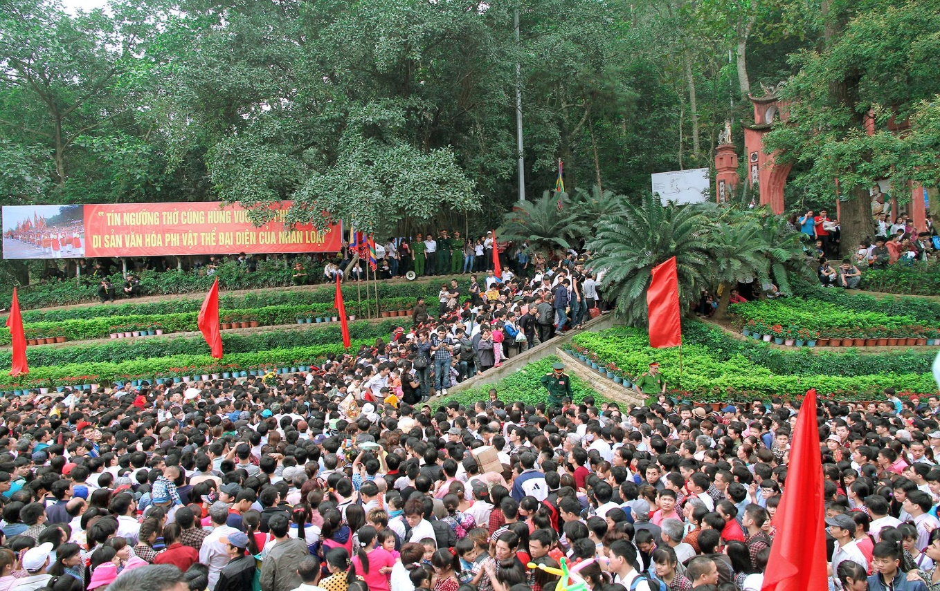
Chảy hội đầu xuân (Ảnh: Phương Thanh)
Hàng năm, cứ mỗi độ Xuân về hàng triệu người con đất Việt lại nô nức hành hương về với Phú Thọ, nơi cội nguồn dân tộc Việt Nam, nơi các vua Hùng khai hoang lập ấp, mở mang bờ cõi, lập nên Nhà nước Văn Lang, Nhà nước đầu tiên của dân tộc Việt Nam, nơi thấm đượm hồn thiêng sông núi để tri ân công đức tổ tiên và các vua Hùng đã có công dựng nước và khám phá, trải nghiệm các di sản văn hóa từ thời Hùng Vương còn lưu giữ đậm đặc nơi đây. Trong tiết xuân ấm áp, đoàn con cháu lại hành hương về Khu di tích lịch sử Đền Hùng, trung tâm thờ tự các Vua Hùng đầu tiên của người Việt, về với cội nguồn dân tộc, để thêm tự hào về dòng giống tiên rồng đang chảy trong huyết mạch của mỗi con dân đất Việt. Khu di tích lịch sử Đền Hùng được công nhận là Khu di tích quốc gia đặc biệt vào năm 2009, đây vừa là một thắng cảnh đẹp của tỉnh Phú Thọ vừa là một di tích lịch sử văn hóa đặc biệt quan trọng đối với mỗi người Việt Nam, du khách đến đây vừa tham quan, tìm hiểu lịch sử vừa thực hành một loại hình tín ngưỡng văn hóa của người Việt - Tín ngưỡng thờ cúng Hùng Vương.
Tín ngưỡng thờ cúng Hùng Vương ở Phú Thọ là di sản đầu tiên của Việt Nam được vinh danh ở loại hình tín ngưỡng, cũng là lần đầu tiên UNESCO công nhận tín ngưỡng thờ Tổ là Di sản Văn hóa phi vật thể đại diện của nhân loại, bắt nguồn từ thời đại các Vua Hùng - vị vua Tổ của người Việt, người có công sáng lập nước Văn Lang và mở ra thời đại Hùng Vương trong lịch sử Việt Nam, với niềm tin cả dân tộc có cùng chung giống nòi “con Rồng cháu Tiên”, cùng chung một nguồn cội; là đạo lý truyền thống trong đời sống tinh thần của cộng đồng dân tộc Việt Nam: “Uống nước nhớ nguồn”, “Con người có tổ, có tông”. Để ghi nhớ công lao to lớn của các Vua Hùng, nhân dân đã lập đền thờ trên núi Nghĩa Lĩnh (còn gọi núi Hy Cương, núi Hùng) thuộc thôn Cổ Tích, xã Hy Cương, thành phố Việt Trì, tỉnh Phú Thọ và ngày mồng 10 tháng 3 âm lịch hàng năm được đặt lệ làm ngày giỗ Tổ. Trải qua nhiều biến cố thăng trầm của lịch sử dân tộc, tín ngưỡng thờ cúng Hùng Vương mà tâm điểm là giỗ Tổ Hùng Vương - Lễ hội Đền Hùng hàng năm đã và đang chiếm được vị trí thiêng liêng trong đời sống tinh thần của người Việt, có sức lan tỏa rộng khắp trong mỗi gia đình, cộng đồng và toàn xã hội, trở thành điểm hội tụ tinh thần đại đoàn kết của toàn dân tộc.
Một sản phẩm nghệ thuật tương truyền có từ thời Hùng Vương dựng nước đã được UNESCO vinh danh là di sản văn hóa phi vật thể đại diện của nhân loại mà du khách sẽ được khám phá, trải nghiệm khi đến Phú Thọ đó là Hát Xoan Phú Thọ. Tại thành phố Việt Trì, kinh đô Văn Lang xưa, thành phố lễ hội về với cội nguồn dân tộc Việt Nam ngày nay, du khách sẽ được thưởng thức, trải nghiệm những làn điệu hát Xoan do các nghệ nhân, đào kép của các phường Xoan gốc biểu diễn và tìm hiểu các giá trị quý báu của di sản gắn với tham quan di tích như Miếu Lãi Lèn xã Kim Đức hay Đình Hùng Lô xã Hùng Lô. Hát Xoan Phú Thọ được UNESCO ghi danh công nhận là di sản văn hóa phi vật thể cần bảo vệ khẩn cấp của nhân loại ngày 24/11/2011 và được ghi danh công nhận là di sản văn hóa phi vật thể đại diện của nhân loại ngày 08/12/2017. Hát Xoan còn gọi là Khúc môn đình, là lối hát thờ thần, thường được tổ chức vào mùa xuân để đón chào năm mới. Hát Xoan đang được các phường Xoan gốc ở thành phố Việt Trì là Phù Đức, Thét, Kim Đái, An Thái lưu truyền, gìn giữ và phát huy một cách tự nguyện và đang có sức lan tỏa mạnh mẽ trong cộng đồng rộng lớn cả về nghệ thuật diễn xướng và không gian văn hóa. Cùng với hai di sản văn hóa Tín ngưỡng thờ cúng Hùng Vương và Hát Xoan Phú Thọ, du khách đến Phú Thọ còn có thể trải nghiệm, thưởng thức các di sản văn hóa phi vật thể khác như hát Ca Trù và Thực hành Tín ngưỡng Thờ Mẫu Tam phủ của người Việt tại các di tích lịch sử văn hóa và không gian văn hóa vùng đất Tổ.
Về Phú Thọ vào mùa xuân, du khách sẽ được hòa mình vào không gian văn hóa tâm linh của hàng trăm lễ hội dân gian nơi cội nguồn dân tộc Việt Nam, trong đó phải kể đến những lễ hội, tín ngưỡng đã được công nhận là di sản văn hóa phi vật thể quốc gia như Lễ hội Đình Đào Xá, Lễ hội Đền Mẫu Âu Cơ gắn với Tín ngưỡng Thờ Mẫu Âu Cơ; lễ hội Trò Trám…: Ngay từ mùng 3 tháng giêng, du khách về với xã Đào Xá huyện Thanh Thủy sẽ được đắm mình trong lễ hội Đền Nam Trang với tục múa xuân ngưu cổ xưa và lễ hội làng Đào Xá đặc sắc - di sản văn hóa phi vật thể quốc gia, phản ánh nhiều tín ngưỡng của người Việt gắn với không gian văn hóa Tín ngưỡng thờ cúng Hùng Vương. Một lễ hội đã nhiều năm thu hút đông đảo du khách thập phương đến với Phú Thọ trong những ngày đầu xuân bởi những giá trị lịch sử sâu sắc, phản ánh sinh động huyền thoại Lạc Long Quân - Âu Cơ và bọc trăm trứng đó là Lễ hội đền Mẫu Âu Cơ được tổ chức vào ngày mồng 7 tháng giêng tại làng Hiền Lương, xã Hiền Lương hàng năm, lễ hội là một điểm nhấn quan trọng trên dòng chảy đời sống tín ngưỡng, tâm linh của nhân dân ta gắn với di sản văn hóa phi vật thể quốc gia Tín ngưỡng thờ Mẫu Âu Cơ. Ngày 11, 12 tháng giêng âm lịch, có một lễ hội đặc sắc, một di sản văn hóa phi vật thể quốc gia chứa đựng nhiều nét văn hóa độc đáo của cư dân người Việt Cổ thể hiện sự tôn vinh sức sống của con người được tổ chức tại phường Trám, xã Tứ Xã, huyện Lâm Thao. Lễ hội Trò Trám, hay còn gọi là “Linh tinh tình phộc” là biểu hiện tín ngưỡng phồn thực của cư dân nông nghiệp lúa nước cầu mong cho mùa màng tốt tươi, vạn vật sinh sôi nảy nở. Tham gia lễ hội, du khách thập phương sẽ được thưởng thức trò diễn “Tứ dân chi nghiệp” - một màn kịch dân gian vui nhộn khắc họa bốn nghề chính trong đời sống là sĩ, nông, công, thương và đặc biệt là lễ Mật diễn ra lúc nửa đêm 11 rạng ngày 12 tháng giêng… và còn rất nhiều lễ hội dân gian đặc sắc mang đậm nét tinh hoa, tinh thần nhân văn được nhân dân thực hành trên khắp các làng quê của vùng đất Tổ.
Những năm qua, tỉnh Phú Thọ rất quan tâm đến công tác bảo tồn di sản văn hóa gắn với việc phát triển kinh tế xã hội bền vững. Các di sản văn hóa đang được tỉnh Phú Thọ bảo vệ một cách hiệu quả, nhờ đó, di sản đang có sức sống và sức lan tỏa mạnh mẽ trong đời sống xã hội đương đại. Tỉnh Phú Thọ cũng rất quan tâm tới việc khai thác các giá trị di sản văn hóa để phát triển du lịch, cùng với Tín ngưỡng thờ cúng Hùng Vương mà tâm điểm là giỗ Tổ Hùng Vương – Lễ hội Đền Hùng, các chương trình “Hát Xoan làng cổ”, “du lịch về nguồn”… đã thu hút ngày càng nhiều du khách trong và ngoài nước đến Phú Thọ, nhu cầu tham quan, thực hành tín ngưỡng và thưởng thức hát Xoan Phú Thọ tăng cao, mỗi năm Phú Thọ đón từ 6-7 triệu lượt khách, doanh thu du lịch đạt mức tăng trưởng khá, tạo công ăn việc làm cho hơn 12.000 lao động… Di sản văn hóa đang trở thành các sản phẩm du lịch văn hóa phong phú, góp phần thúc đẩy du lịch Phú Thọ phát triển bền vững.
Du Xuân đất Tổ, trên hành trình khám phá, trải nghiệm những giá trị di sản văn hóa – những món ăn tinh thần đặc sắc của vùng đất này, du khách đừng quên dừng chân tại các khu du lịch nổi tiếng của Phú Thọ như Vườn quốc gia Xuân Sơn với hệ thống hang động, hệ động thực vật và cảnh quan thiên nhiên phong phú, nơi có cộng đồng bà con dân tộc Dao, Mường đang sinh sống; Khu du lịch nước khoáng nóng Thanh Thủy với hệ thống các khách sạn, biệt thự, khu vui chơi giải trí và dịch vụ chăm sóc sức khỏe chất lượng cao gắn với mỏ nước khoáng nóng có trữ lượng lớn và khả năng chữa bệnh tuyệt vời; Thành phố Việt Trì – thành phố lễ hội về với cội nguồn dân tộc Việt Nam; các thắng cảnh đầm Ao Châu, đầm Vân Hội đẹp tựa bức tranh thủy mặc in bóng những rừng cọ đồi chè… để hòa mình vào thiên nhiên tuyệt vời nơi đây, trải nghiệm và thưởng thức các sản vật, ẩm thực hấp dẫn cùng với sự đón tiếp nồng hậu, mến khách của người dân nơi miền quê di sản.

LÀNG VĂN HOÁ DÂN TỘC

I. Giới thiệu chung

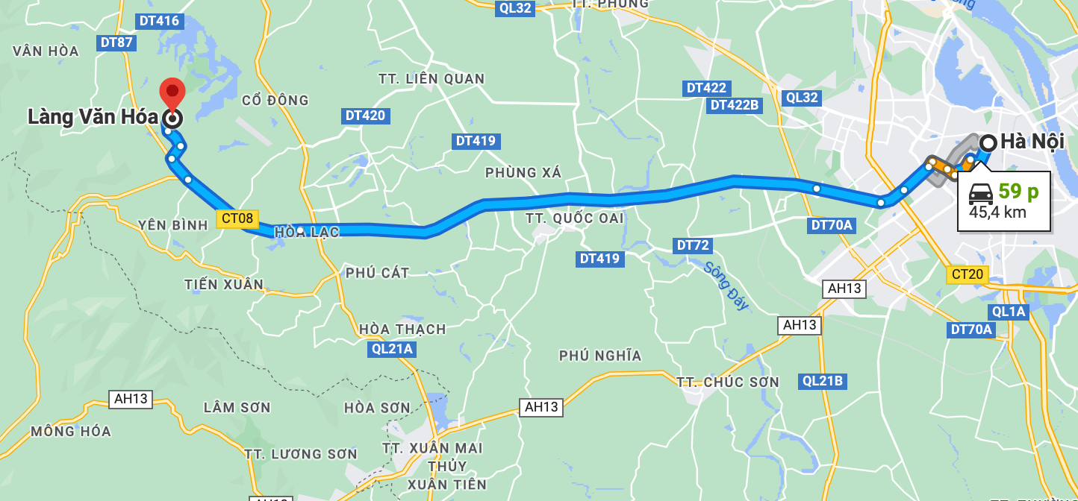
Làng Văn hóa - Du lịch các dân tộc Việt Nam (Đồng Mô, Sơn Tây Hà Nội) cách trung tâm Hà Nội 40km về phía Tây, cuối đại lộ Thăng Long, nằm trên hành trình du lịch nghỉ dưỡng của một chuỗi các khu du lịch nổi tiếng như Thác Đa, Suối Ngọc Vua Bà, Rừng Quốc gia Ba Vì, Khoang Xanh, Ao Vua, Đá Chông…và ấp mình dưới chân núi Ba Vì huyền thoại; với địa hình bán sơn địa có đồi núi, có thung lũng và bao quanh là mặt nước hồ Đồng Mô thơ mộng.
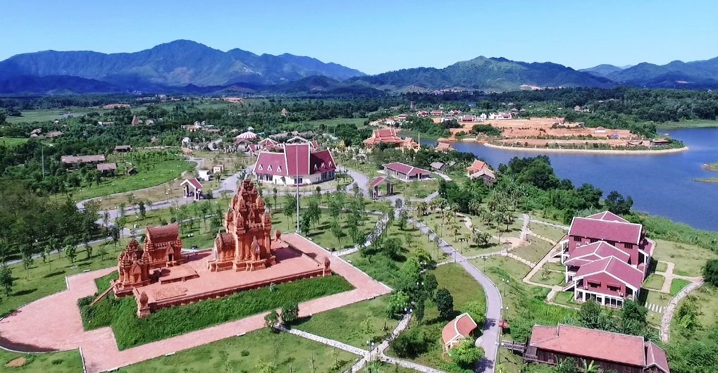
Làng với tổng diện tích 1544ha, gồm 7 phân khu chức năng: Khu quản lý điều hành văn phòng, Khu dịch vụ du lịch tổng hợp, Khu trung tâm văn hoá và vui chơi giải trí, Khu công viên bến thuyền, Khu cây xanh mặt nước hồ Đồng Mô, Khu Di sản văn hóa thế giới và trong đó Khu các làng dân tộc được coi là linh hồn, là trái tim của dự án.
Theo Quyết định số 201/QĐ-TTg ngày 22/01/2013 của Thủ tướng chính phủ về việc phê duyệt Quy hoạch phát triển du lịch Việt Nam giai đoạn 2020 tầm nhìn 2030, Khu du lịch Làng Văn hóa - Du lịch các dân tộc Việt Nam trong danh mục các địa điểm có tiềm năng phát triển khu du lịch quốc gia.
Từ năm 2016, bên cạnh những sự kiện điểm nhấn trong năm như “Sắc Xuân trên mọi miền Tổ quốc”, “Ngày Văn hóa các dân tộc Việt Nam: “Tuần đại đoàn kết – di sản văn hóa Việt Nam”, Làng còn có hoạt động hàng ngày, cuối tuần, chuyên đề về ẩm thực, âm nhạc, trang phục… do đồng bào các dân tộc đại diện các vùng, miền về sinh sống, tái hiện.
Về với Làng, ngoài việc khám phá kho tàng văn hóa phong phú, đặc sắc của các dân tộc, bạn còn có cơ hội thưởng ngoạn cảnh sắc hữu tình, thiên nhiên trong lành và những tình cảm nồng ấm của đồng bào.
Để có những phút giây lắng đọng, an bình giữa nhịp đời hối hả đầy áp lực của cuộc sống hiện đại, để chia sẻ những cảm xúc của mình, mời bạn thu xếp một chuyến đi về với Làng – “Ngôi nhà chung” luôn chào đón bạn với những nụ cười và hơn cả những điều bạn thấy!

II. Các Hoạt Động Giải Trí Tại Làng Văn Hóa Các Dân Tộc Việt Nam
Tại Làng Văn Hóa Các Dân Tộc Việt Nam bạn có thể thỏa thích khám phá những công trình kiến trúc, những nét độc đáo trong văn hóa của 54 dân tộc. Khu du lịch đang tiếp tục được khai thác và trong tương lai có thể mở rộng thêm nhiều địa điểm du lịch hấp dẫn.

1. Khu Làng Dân Tộc

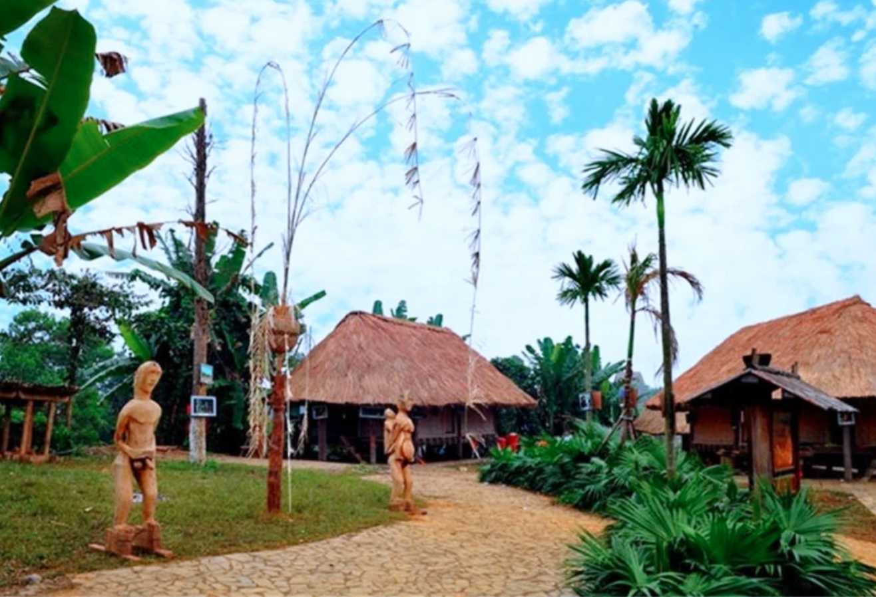
Nguồn ảnh: langvanhoavietnam.vn

Đây là khu vực mà bạn chắc chắn nên ghé thăm đầu tiên khi đến với Làng Văn Hóa Các Dân Tộc Việt Nam. Làng Dân Tộc là nơi lưu giữ và bảo tồn những nét đẹp trong văn hóa sinh hoạt của người dân trên khắp mọi miền tổ quốc. Không chỉ mang ý nghĩa lịch sử, văn hóa sâu sắc, khu vực này còn là địa điểm sống ảo miễn bàn khi mọi ngóc ngách đều có thể mang lại những bức ảnh đậm nét hoài cổ. Đặc biệt, Tháp Chăm và Nhà thờ Khơ Me là nơi mà bạn không thể nào bỏ qua nếu muốn sống ảo tại đây.

2. Khu Vui Chơi Giải Trí
Khu vui chơi giải trí là tổ hợp của các trò chơi cảm giác mạnh, sân chơi thể thao, sân Golf, khu công viên và khu đi dạo. Các trò chơi tại đây không những mang lại những giờ phút thư giãn tuyệt vời mà còn được lồng ghép các giá trị văn hóa, lịch sử sâu sắc.

3. Khu Di Sản Thế Giới
Không chỉ lưu giữ các công trình kiến trúc của các dân tộc Việt Nam, Làng Văn Hóa Các Dân Tộc sẽ có riêng một khu vực để trưng bày mô hình các công trình nổi tiếng trên thế giới như tháp Eiffel, Vạn Lý Trường Thành hay Kim Tự Tháp Ai Cập. Đây cũng chính là những địa điểm được giới trẻ vô cùng yêu thích để có cảm giác đi du lịch vòng quanh thế giới ngay tại Hà Nội.

4. Hồ Đồng Mô

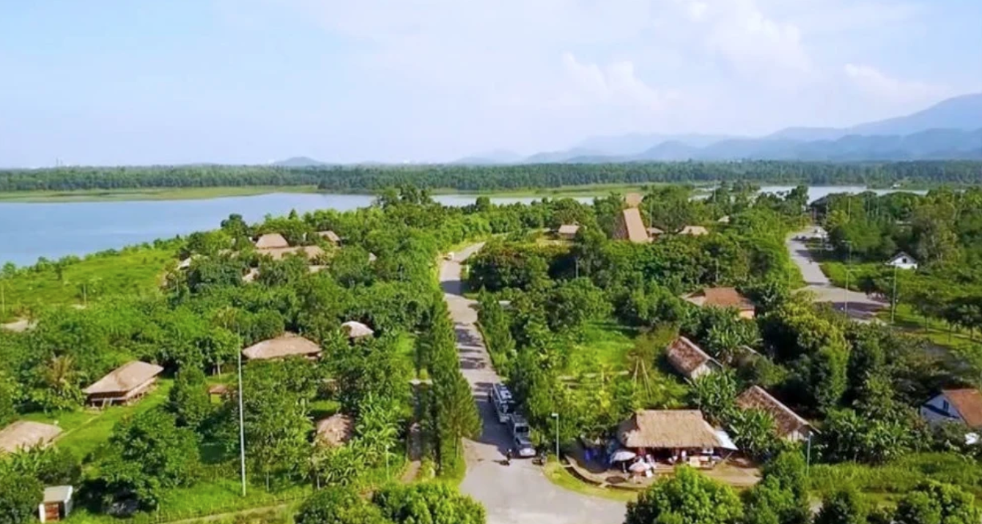
Nguồn ảnh: VnExpress

Nếu bạn muốn tận hưởng làn gió mát rượi, hít thở không khí trong lành để nghỉ ngơi sau những giờ di chuyển thì hồ Đồng Mô là một trong những địa điểm vô cùng lý tưởng. Những con thuyền neo đậu ở bờ hồ hoặc di chuyển trên mặt nước phẳng lặng cũng là một khung cảnh vô cùng thơ mộng giúp bạn thả mình vào thiên nhiên và quên đi mệt mỏi thường ngày.
Ngoài những khu vực kể trên, Làng Văn Hóa Các dân Tộc Việt Nam còn có khu vực dịch vụ tổng hợp và khu cây xanh hồ Đồng Mô, nơi được khai thác để phát triển các dịch vụ giải trí, nghỉ dưỡng của khách du lịch mà vẫn giữ nguyên được cảnh cảnh quan thiên nhiên và các giá trị văn hóa lâu đời.

Cẩm Nang Ăn Uống Và Mua Sắm Tại Làng Văn Hóa Các Dân Tộc Việt Nam

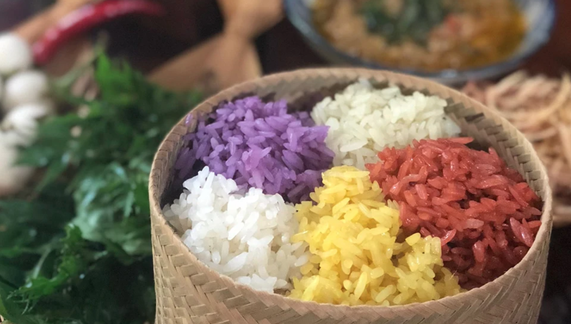
Nguồn ảnh: langvanhoavietnam.vn

Một trong những yếu tố quyết định một địa điểm du lịch có thu hút khách du lịch hay không đó chính là ẩm thực và Làng Văn Hóa Các Dân Tộc Việt Nam cũng không ngoại lệ. Đến với khu du lịch này, bạn sẽ được đắm chìm vào thiên đường ẩm thực với các món ăn đặc sắc với hương vị khó quên đến từ nhiều dân tộc khác nhau, trong đó nổi bật là thịt trâu gác bếp của người Tày, bánh dày, bánh rợm, xôi ngũ sắc, khâu nhục,... Ngoài ra, du khách đến đây cũng không nên bỏ lỡ các món rau rừng được chính người đồng bào canh tác và thu hoạch. Những món ăn này sẽ được phục vụ tại các nhà sàn, mang lại cảm giác vô cùng chân thực như khi bạn trực tiếp đến thăm nhà của những người dân tộc.
Đến với Làng Văn Hóa Các Dân Tộc Việt Nam, du khách cũng có cơ hội được tự tay làm ra những món ăn của riêng mình với sự hướng dẫn của chính người dân bản địa. Chắc chắn đây sẽ là một kỷ niệm thật đáng nhớ phải không nào?
Ngoài ẩm thực đặc sắc, nơi đây còn có sẵn các trang phục truyền thống cho thuê để du khách thỏa thích sống ảo. Cảm giác khoác lên mình những bộ trang phục sặc sỡ của người Dao, Thái, Tày, Nùng, H’Mong hẳn sẽ khiến cho mỗi du khách dâng trào trong mình niềm tự hào dân tộc và lòng yêu nước nồng nàn.

Lưu Trú Tại Làng Văn Hóa Các Dân Tộc Việt Nam

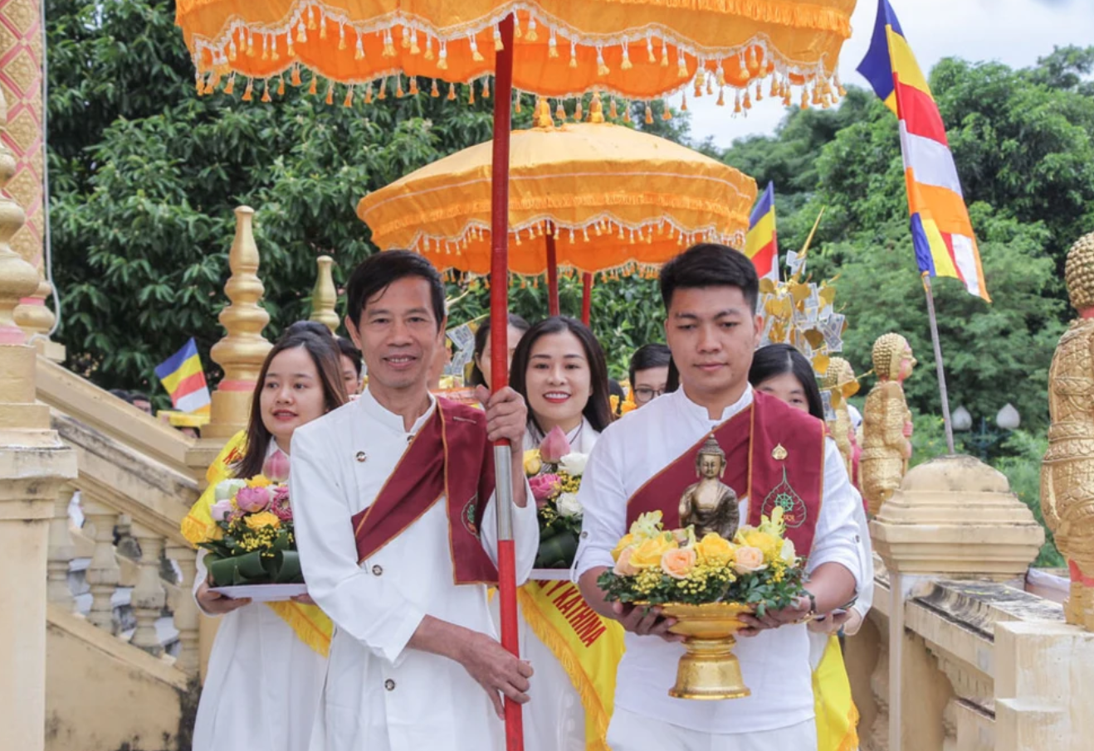
Nguồn ảnh: langvanhoavietnam.vn

Khu vực quanh Làng Văn Hóa Các Dân Tộc Việt Nam có dịch vụ thuê nhà sàn ở qua đêm với kích thước vô cùng lớn, có thể chứa đến 60 người, thích hợp với các cơ quan, tổ chức hoặc đại gia đình lớn. Trong nhà sàn có sẵn các tiện ích cơ bản như chăn, gối, nhà vệ sinh, nhà tắm,...
Mức giá thuê qua đêm cho người lớn là 100.000/ người, trong khi đó sinh viên và người cao tuổi chỉ phải trả 70.000 đồng/ người. Nếu là học sinh từ 6 đến 18 tuổi, mức giá sẽ là 50.000 đồng.

Các Sự Kiện Và Lễ Hội Tại Làng Văn Hóa Các Dân Tộc Việt Nam

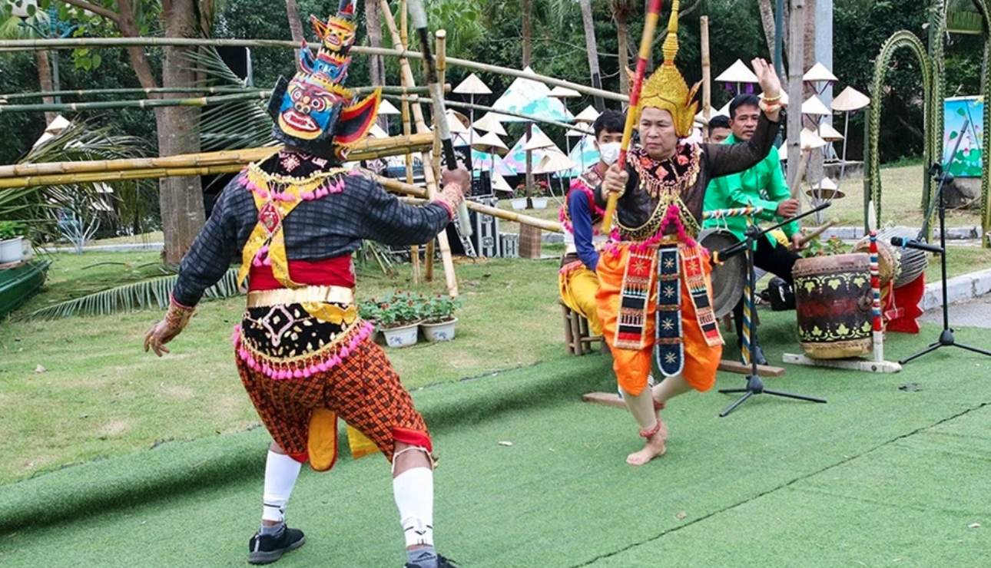
Nguồn ảnh: langvanhoavietnam.vn

Vào đầu năm hoặc cuối năm, Làng Văn Hóa Các Dân Tộc Việt Nam sẽ diễn ra các sự kiện và lễ hội đặc sắc để kết nối các dân tộc anh em. Đây sẽ là cơ hội tuyệt vời để bạn có thể trực tiếp tham gia, trải nghiệm các trò chơi dân gian, các điệu múa đặc sắc mà bình thường rất khó có thể tìm kiếm ở các thành phố lớn như ném còn, đi cà kheo, thổi khèn, hát then, nhảy sạp của các dân tộc Tày, Nùng, H’mông và Dao. Trong khi đó, các dân tộc Tây Nguyên cũng sẽ có những hoạt động vô cùng hấp dẫn như nấu rượu cần, múa hát với cồng chiêng. Dân tộc Thái, Mường,... sẽ góp vui với các món ăn đậm hương vị núi rừng như xôi ngũ sắc, bánh rợm, bánh dày,... Không thể không kể đến các dân tộc khu vực duyên hải Nam Trung Bộ như người Khmer, người Chăm với những điệu múa đền tháp say đắm lòng người.

